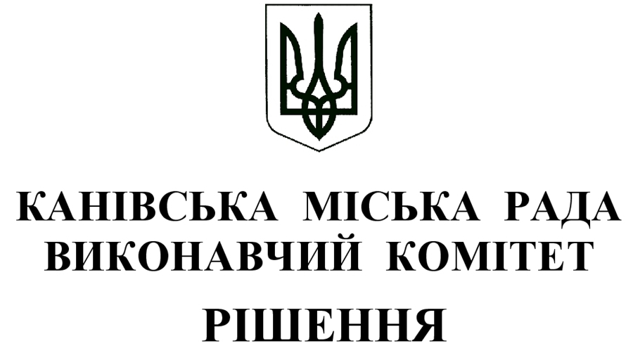

Від 30.08.2021 № 303

Про відведення місць для розміщення матеріалів передвиборної агітації

Відповідно до статті 40 Закону України «Про місцеве самоврядування в Україні», частини дванадцятої статті 107 Закону України «Про вибори народних депутатів України», керуючись постановою Центральної виборчої комісії від 20 серпня 2021 року № 307 «Про Календарний план основних організаційних заходів з підготовки та проведення проміжних виборів народних депутатів України 31 жовтня 2021 року», виконавчий комітет Канівської міської ради:

ВИРІШИВ:

1. Відвести місця для розміщення матеріалів передвиборної агітації на території Канівської міської територіальної громади, в межах 197 виборчого округу, для проведення підготовки та проведення проміжних виборів народних депутатів України 31 жовтня 2021 року, згідно з додатком .

2. Заборонити розміщення матеріалів передвиборної агітації на будівлях, що є пам'ятками архітектури, у місцях, де вони перешкоджають безпеці дорожнього руху, а також в інших місцях (стінах будинків, зупинках міського транспорту та інше).

3. Керуючому справами виконавчого комітету міської ради Святелику В. І. довести це рішення до відома членів Канівської міської територіальної громади, шляхом опублікування в місцевих друкованих засобах масової інформації та на офіційному сайті Канівської міської ради http://kaniv-rada.gov.ua .

5. Контроль за виконанням цього рішення залишаю за собою.

Міський голова Ігор РЕНЬКАС

Виконувач обов’язків керуючого справами Сергій ТКАЧЕНКО

Погоджено:

Заступник міського голови Галина МОСКАЛЕНКО

Заступник міського голови Тетяна ЖІВОТОВА

Начальник юридичного відділу Наталія ЛІСОВА
Додаток
до рішення виконавчого комітету
від .08.2021 № _________

Місця та об'єкти
для розміщення матеріалів передвиборчої агітації

№  п/п | Адреса місця розміщення | Об'єкт для розміщення матеріалів
1 | - площа Соборна  - площа Т. Г. Шевченка  - площа Героїв Майдану  - майданчик навпроти Державного навчального закладу «Канівське вище професійне училище»  - КП «Міський ринок»  - в громадських місцях на центральних площах, біля магазинів та адміністративних будівель в межах сіл, що входять до складу Канівської міської територіальної громади | Агітаційні намети
2 | - площа Соборна  - вул. Героїв Небесної Сотні, 66  - на розі вулиць Київська, 22 та І Травня  - вул. Енергетиків, 31  - вул. Енергетиків, 172  - на розі вулиць Гетьмана Михайла Дорошенка та В’ячеслава Чорновола  - вул. Енергетиків, 143  - вул. Енергетиків, 69  - вул. Енергетиків, 27  - вул. Енергетиків, 10  - вул. Героїв Дніпра, 35  - на розі вулиць Олега Кошового та Героїв Дніпра  - на розі вулиць Олега Кошового та Героїв Дніпра (магазин «Маркет»)  - в громадських місцях на центральних площах, біля магазинів та адміністративних будівель в межах сіл, що входять до складу Канівської міської територіальної громади | Інформаційні стенди

Виконувач обов’язків керуючого справами Сергій ТКАЧЕНКО

